Какую мебель выбрать для школьника?

Чаще всего в магазинах и каталогах встречается детская регулируемая парта. Она позволяет поднимать и опускать столешницу и менять угол ее наклона за счет нескольких шестеренок или колес. Такой письменный стол будет самым удобным и добросовестно прослужит вам добрый десяток лет. Его единственный недостаток – утилитарный внешний вид. Механизм открыт посторонним взглядам, да и напоминает стол скорее очень удобную школьную парту, чем предмет домашней мебели. Если ребенок трепетно относится к интерьеру детской или вовсе не имеет своей комнаты и вынужден делать уроки в гостиной, дизайн такой парты может стать камнем преткновения. Иногда вы можете выбрать стол-трансформер в классическом стиле, но таких моделей немного и стоят они на порядок дороже.
Другой способ изменить высоту стола – купить стол на телескопических ножках. Такие модели обычно имеют современный дизайн и изготавливаются в расчете скорее на старших подростков и взрослых людей, чем на младших школьников. Поэтому такой вариант можно рассматривать, если ребенок уже пошел в среднюю школу или на голову-полторы возвышается над своими сверстниками. Возможность регулирования такого стола ограничена, поэтому он не может быть таким идеальным рабочим местом, как парта. В большинстве случаев столешница будет стационарной и параллельной земле: наклонить ее для удобства чтения или письма не получится. Однако большинству старших школьников и даже студентов этого достаточно.
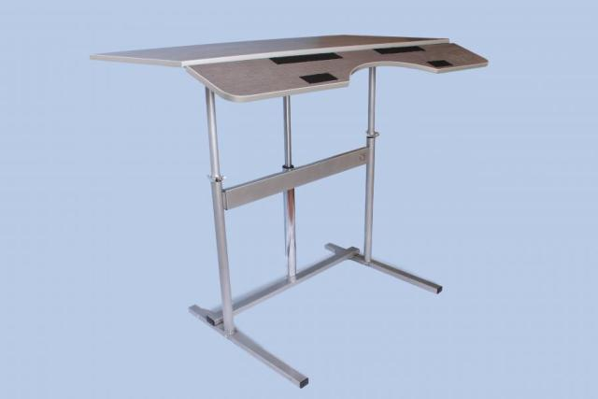

Стол на телескопических ножках
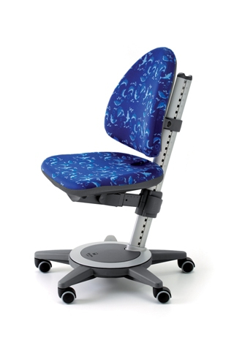
Детские регулируемые стулья похожи на миниатюрные офисные модели. В самых простых вариантах они могут менять высоту сиденья, обеспечивая правильное положение ног ребенка и частично разгружая его спинные мышцы. Модели с более сложными механизмами помогают отрегулировать и наклон спинки. Она не должна стоять вертикально: удобнее, если человек может слегка откинуться назад и тем самым снять со спины еще часть нагрузки. Угол наклона должен составлять буквально несколько градусов, иначе правильная поза будет нарушена. Некоторые стулья позволяют регулировать также наклон сиденья, но с этой функцией нужно обращаться осторожно: при большом отклонении плоскости сиденья от горизонтали нагрузка на ноги и спину увеличивается в разы, а держать спину прямой становится невозможно.

Стационарная мебель
Несмотря на существование регулируемой мебели и ее достоинства, стационарные столы и стулья по-прежнему пользуются популярностью. Во-первых, в большинстве
случаев они значительно дешевле. Во-вторых, добротный письменный стол просто не может сломаться – очень важная особенность, если учитывать, что дети ухитряются повредить даже самые надежные механизмы. В-третьих, выбрать письменный стол стандартной конструкции намного проще: в мебельных салонах вы увидите огромное количество моделей всевозможных цветов и размеров.
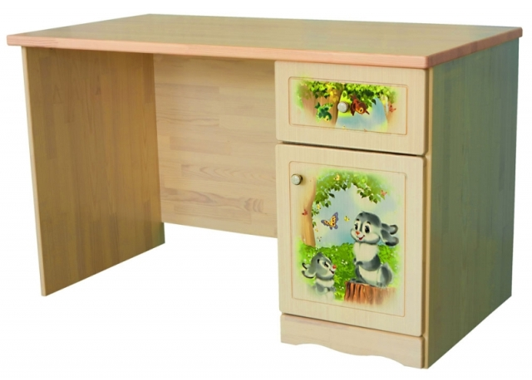
Стационарный письменный стол

Такой стол можно без потерь для интерьера установить не только в детской, но и в гостиной, если у ребенка нет отдельной комнаты. Есть и еще одно обстоятельство: стол-трансформер имеет смысл купить, когда ребенок начал активно расти. Если же вы видите, что он «застрял» в своих физических параметрах и на примере его братьев и сестер знаете, что это надолго – вполне допустимо купить детский стол без трансформирующих механизмов в качестве временной меры. Требования к стационарным столам и стульям остаются все теми же: они должны обеспечивать ребенку правильное положение тела.
В большинстве случаев магазины предлагают купить детские столы из ЛДСП. Такая мебель достаточно долговечна, имеет небольшой вес и не наносит большого ущерба кошельку. К тому же, ламинированная поверхность может иметь самые разные окраски. Столы-трансформеры чаще всего выполняются в нейтральных светлых тонах, иногда с цветными опорами и деталями механизма. Стационарные столы часто стилизуются под какую-нибудь древесную породу. При покупке стола из ДСП обратите внимание на обработку кромкой: она обязательно должна быть изготовлена из ПВХ и надежно приклеена, в том числе сзади. Важно, чтобы дети не отрывали ее кусочки от столешницы: из-за этого в воздух комнаты начнут выделяться вредные формальдегиды, содержащиеся в ДСП. Перед покупкой всегда требуйте сертификат качества, чтобы убедиться в безопасности ребенка. Если же ДСП кажется вам слишком опасным материалом, обратите внимание на столы из МДФ: они экологически чисты и абсолютно безопасны. Опоры столов часто изготавливаются из металлических трубок (особенно это касается регулируемых парт).
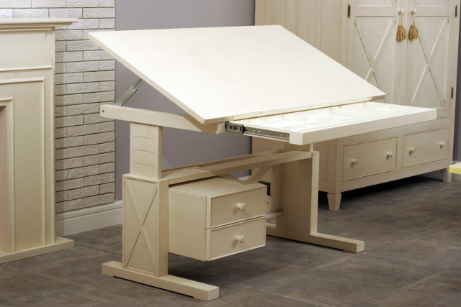
Стол из ЛДСП

Детские стулья изготавливаются из различных материалов. Самый популярный материал для стационарных стульев – натуральное дерево. Иногда можно найти в продаже стулья на металлической основе с сиденьем и спинкой из дерева. Стулья из ДСП и МДФ встречаются довольно редко. Регулируемые стулья имеют металлическую основу, а некоторые их детали сделаны из пластика. Сиденье и спинка могут быть жесткими либо мягкими. В последнем случае смягчение достигается за счет использования поролона. Выбирая ребенку мягкий стул, позаботьтесь о том, чтобы спинка пропускала воздух и не заставляла малыша потеть.

Дополнительные функции стола
Столы, состоящие исключительно из столешницы и опор, редко удобны для письменной работы. Намного лучше купить детский письменный стол с дополнительными отсеками для хранения письменных принадлежностей. Это может быть выдвижной ящик под столешницей либо надстройка из полочек на ней. Стационарные письменные столы часто имеют дополнительную тумбочку с выдвижными ящиками, куда можно складывать тетради, учебники и альбомы для рисования. Многие столы-трансформеры оснащены встроенной подставкой для учебников. Такие мелочи позволят ребенку удобно организовать свое рабочее место и сделают процесс подготовки домашнего задания комфортным.

Елена Метлицкая, врач-гигиенист Сморгонского зонального центра гигиены и эпидемиологии

